Война… Какое горькое и героическое слово! Нам, родившимся через два поколения, до конца не осознать всей глубины, трагизма того времени. До нас и последующих поколений будет доноситься лишь эхо войны.

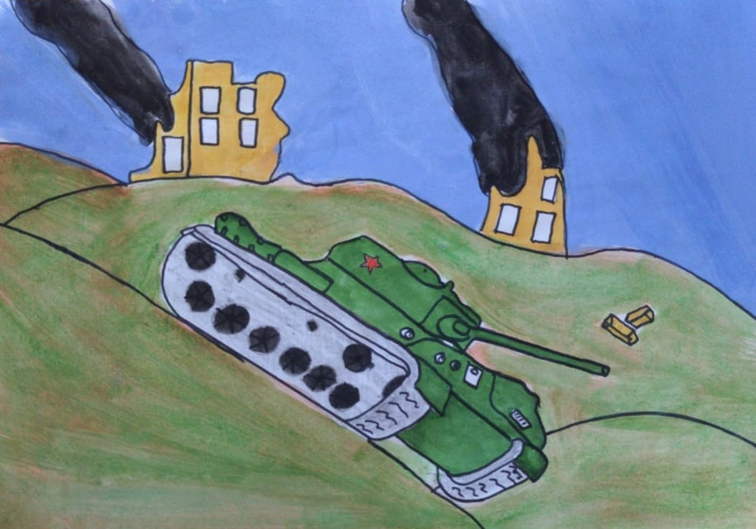 Макарова Мария, 8 класс

